CÔNG TY CPĐT THƯƠNG MẠI VÀ XÂY DỰNG HẢI PHONG  Số….......TB-HPJSC | CỘNG HÒA XÃ HỘI CHỦ NGHĨA VIỆT NAM  Độc lập – Tự do – Hạnh phúc  Cần Thơ, ngày 01 tháng 02 năm 2021

TUYỂN DỤNG NHÂN SỰ CHO TẬP ĐOÀN DELICA FOOD
- Giới thiệu tập đoàn Delica Food
- Công ty Delica Food có trụ sở chính tại Tokyo.
- Công ty Delica Food chuyên về thực phẩm rau củ, những công việc liên quan đến dây chuyền sơ chế rau củ, thực phẩm tươi.
- Hiện tại, tập đoàn đang tiếp nhận nhiều nhân viên người Việt Nam làm việc, thực tập và đều được đánh giá rất cao về ý thức và kết quả trong công việc.
- Website: https://www.delica.co.jp/
- Nội dung công việc
- Làm việc ở dây chuyền sơ chế rau củ, thực phẩm tươi trong phòng sạch.
- Chế độ làm việc
- Nơi làm việc: Tokyo, Osaka, Nara, Aichi.
- Thời gian làm việc: 8h/ngày, 5 ngày/tuần
- Lương cơ bản: 33 ~ 35 triệu/tháng (chưa tăng ca)
- SV được đóng thuế, bảo hiểm, ký hợp đồng làm việc đầy đủ tuân thủ đúng quy định.
- Yêu cầu tuyển dụng
- Số lượng: 50 Sinh viên Nam, Nữ đã ra trường hoặc chuẩn bị tốt nghiệp năm 2021, phù hợp cho tất cả chuyên ngành.
- Đảm bảo yêu cầu sức khỏe làm việc tại nước ngoài, chăm chỉ, ham học hỏi, nhanh nhẹn, chịu áp lực công việc và mong muốn được đào tạo trong môi trường làm việc chuyên nghiệp.
- Không yêu cầu Sinh viên biết tiếng Nhật trước đó, sau khi đậu phỏng vấn chính thức với tập đoàn Sinh viên sẽ được đào tạo kết hợp trong thời gian học tại trường.
- Đăng kí và nộp hồ sơ
- Thời gian nhận hồ sơ: 03/2021 (Công ty dừng nhận khi đã đủ hồ sơ, nên Sinh viên đăng kí vào link ngay sau khi đọc được thông tin tuyển dụng)
- Đăng kí nhận tư vấn trực tiếp: VP Công ty Hải Phong ( trường, ĐH Cần Thơ khu II)
- Đăng kí nhận tư vấn online: https://forms.gle/5AssrRxGhjsaEFWJ8
- Hỗ trợ giải đáp thắc mắc 24/7 (Zalo): 0981 000 464 – Gặp THI

Tham khảo một số hình ảnh làm việc tại Tập đoàn!
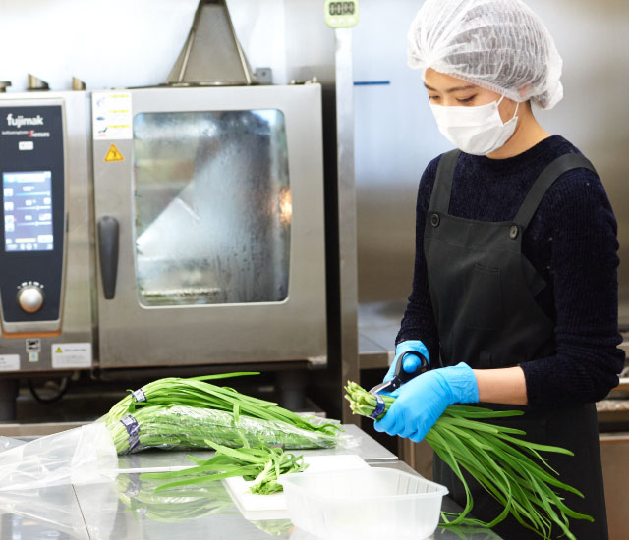 |  | 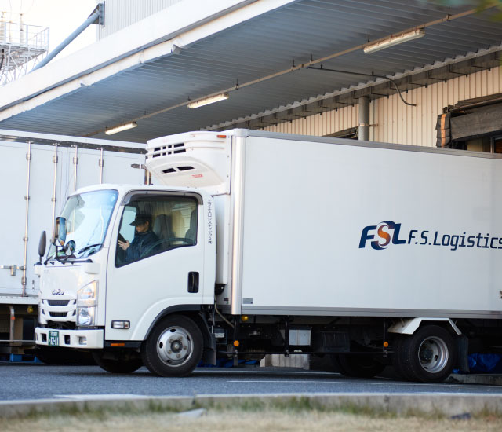
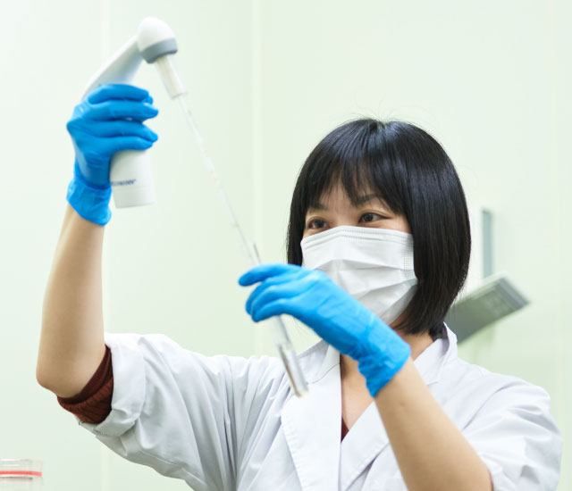 |  | 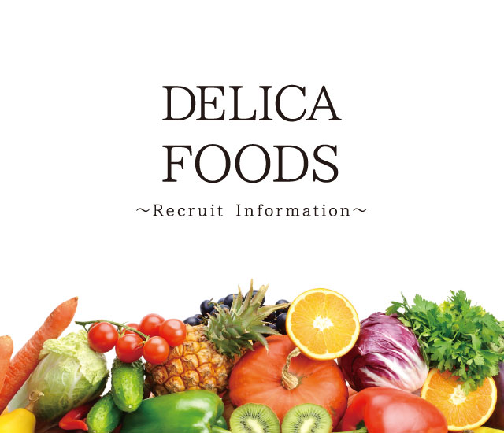

Nơi nhận:  - Trường liên kết thực tập trải nghiệm.  - P. Đối ngoại Hải Phong JSC.  - P. Kinh doanh Hải Phong JSC. | CÔNG TY CỔ PHẦN ĐẦU TƯ THƯƠNG MẠI VÀ XÂY DỰNG HẢI PHONG

